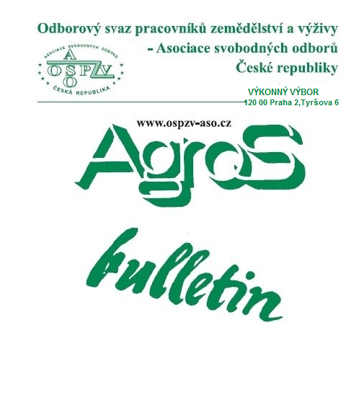
Číslo: 11 /2023

Z obsahu:
27. listopad 2023 – Den protestu proti jednání vlády a za lepší život v ČR
V jaké výši bude minimální mzda v roce 2024?
Jaké změny čekají minimální mzdu?
Vývoj průměrných mezd v 3. čtvrtletí 2023
Lhůty revizí elektroinstalace. Vadná elektroinstalace – častá příčina požáru

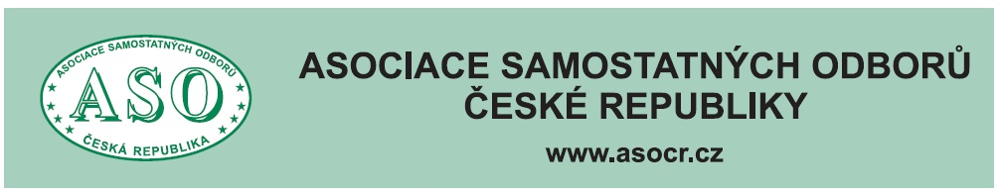

O B S A H

27. listopad 2023 – Den protestů proti jednání
Vlády a za lepší život v České republice str. 3

V jaké výši bud minimální mzda v roce 2024? str.12

Jaké změny čekají minimální mzdu? str. 16

Vývoj průměrných mezd v 3. čtvrtletí 2023 str. 21

Vývoj spotřebitelských cen v říjnu 2023 str. 28

Lhůty revizí elektroinstalace.
Vadná elektroinstalace – častá příčina požárů str. 31

Zpracovala: Ing. Naděžda Pikierská, CSc.

27. listopad 2023
Den protestů proti jednání vlády a za lepší život v České republice

P R O H L Á Š E N Í

Asociace samostatných odborů se nemůže smířit s ekonomickým a sociálním vývojem v České republice, který drasticky snižuje životní úroveň občanů, zvyšuje cenu elektrické energie, ceny potravin a daně, a proto se připojuje k odborovému svazu KOVO a uspořádá v Praze dne 27. listopadu 2023 akci, kterou chce vyjádřit občanský protest proti současným krokům vlády.
Věříme, že všichni, kterým nejsou lhostejné tvrdé a stále se zhoršující životní podmínky, přijdou tuto akci podpořit.
Místo a hodina konání akce budou zveřejněny následně.

V Praze dne 1. listopadu 2023

Bohumír Dufek
předseda ASO

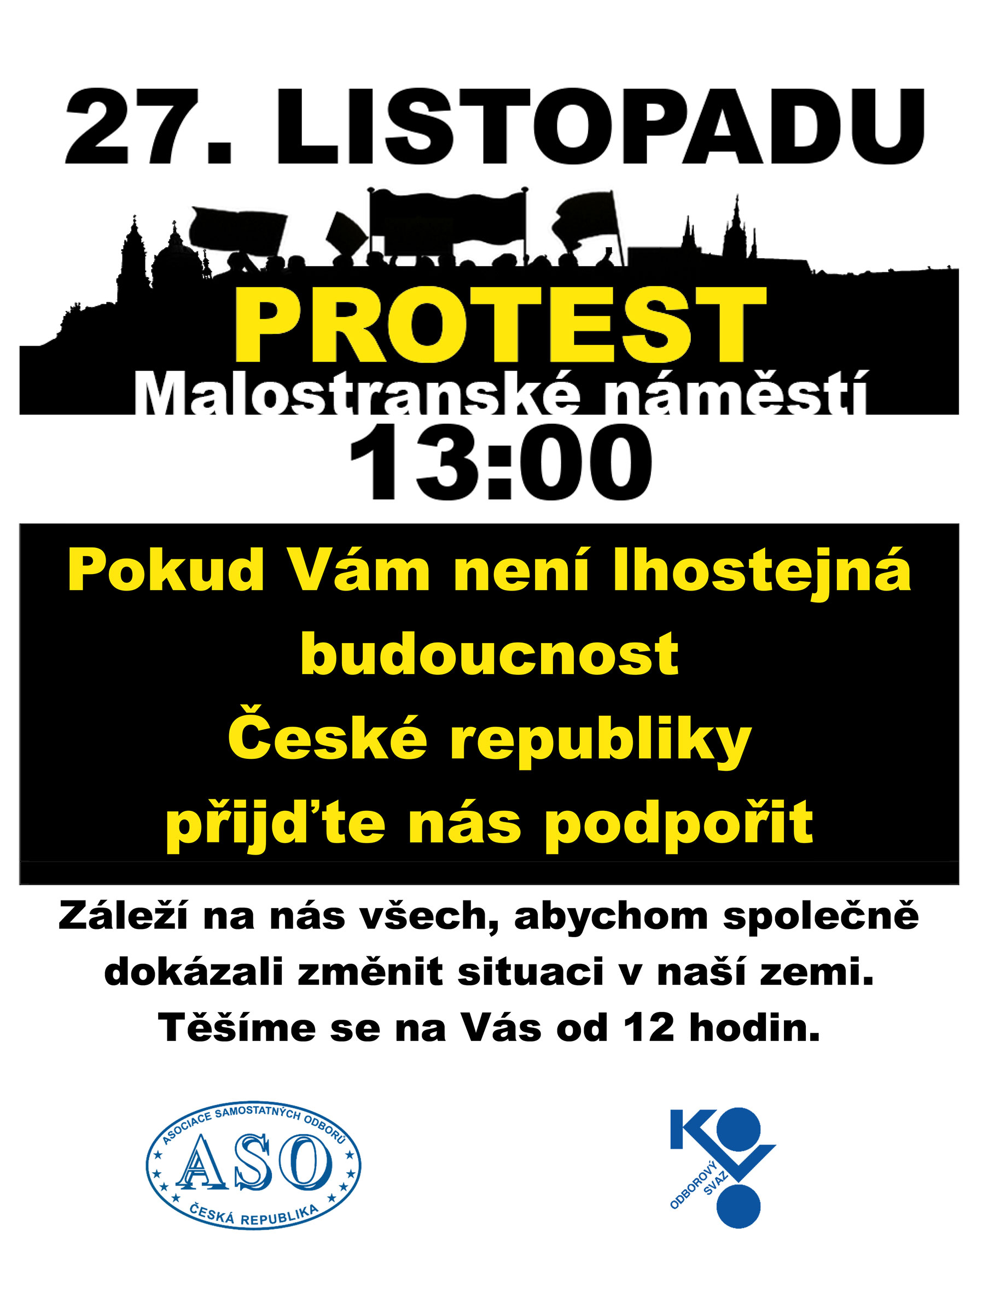

Vystoupení Bohumíra Dufka, předsedy Asociace samostatných odborů,
na demonstraci na Malostranském náměstí
dne 27. listopadu 2023

Kolegyně a kolegové, drazí přátelé.

Je to krásný pocit, že vás tolik přišlo hlasitě sdělit této vládě, že s ní nesouhlasíme.
Dnes je to 34 let od generální stávky, a my tu musíme poslouchat znevažující vyjádření premiéra, že jsme tu proto, že máme politické ambice.

Tato vláda sama svojí neschopností vyvolala obrovskou inflaci a snižování životní úrovně našich občanů. Za této vlády je 1,5 milionů lidí postiženo chudobou a politická reprezentace si zvyšuje platy a občanům daně.

Tato vláda, a řekl jsem to už několikrát, dělá z poctivě pracujících lidí chudáky a z chudáků žebráky.

Do dnešního dne není ještě stanovena minimální mzda od 1. ledna 2024. A já se ptám ministra Jurečky, co tam vlastně celé dny dělá? Vymýšlí jak ožebračit důchodce a zaměstnance!

Politika této vlády je jedna velká lež a přetvářka, populismus a pochlebování Bruselu. Green Deal je likvidace České energetiky, teplárenství, automobilového průmyslu a zemědělství.

Česká vláda nemá kontrolu nad vlastní energetikou, která je řízena politikou zelené ideologie a taxonomií a ekologickými šílenci.

Nebudeme se dívat, jak se kvůli drahým energiím zavírají podniky, jak se propouštějí zaměstnanci, aby zelená lobby byla spokojená.

Chceme české obchodování s elektrickou energií, nebudeme doplácet na chyby Německa. Nechceme dotace, chceme důsledné řešení energetické krize, protože máme v republice přebytek elektrické energie.

Tato vláda nám bere rodinný život, zvyšuje daně, devastuje zdravotnictví a okrádá školství. Jen slibuje a své sliby neplní. Svojí neschopností likviduje životní úroveň nás všech.

Požádal jsem pana premiéra již několikrát o svolání mimořádné tripartity k řešení současných ekonomických a sociálních problémů. Neměl čas a nikdy ji nesvolal.

Jasně říkám, že máme experty, máme ideu, máme plán, a hlavně, na rozdíl od pětikoalice, víme jak na to.

Občané nezadlužili tento stát, tento stát zadlužili nezodpovědní politici!

Konsolidační balíček, který předložila vláda, schválil Parlament, Senát a podepsal prezident, je neskutečný omyl, který zadlužení republiky neřeší! Vládní politici nechtějí pořádek, slušnost, malou státní administrativu, levný stát, ale ani vyšší životní úroveň občanů, potřebují jen jejich peníze.

Nesmíme také dopustit vrácení superhrubé mzdy! Objevují se totiž stále častěji názory, že její zrušení byla chyba. Já na tomto místě zodpovědně prohlašuji, že jsme nikdy neměli Kalouskovi dovolit, aby ji zavedl. Superhrubá mzda byl největší podvod na zaměstnancích.

Také to, jak vláda okradla důchodce o jejich zákonné nároky a co chystá pro budoucí důchodce, nesvědčí o tom, že jí na občanech této země záleží.

Vláda by proto už neměla dělat nic a jen podat demisi, protože

- dost bylo snižování naší životní úrovně,
- dost bylo likvidace průmyslu,
- dost bylo likvidace zemědělství,
- dost bylo zdražování energií a potravin,
- chceme vyrovnaný státní rozpočet,
- chceme kompetentní jednání, a ne líbivá hesla a vylhané nesmysly,
- když nebudou zodpovědná jednání, budou plné ulice, náměstí, blokády a stávky.

Chcete generální stávku?
Chcete demisi vlády a nové volby?

Vyzývám všechny odboráře a celou občanskou společnost, aby se připravili!

Kolegyně a kolegové – buďte s námi a my budeme s vámi. Nikdy vás nezklameme!

U příležitosti konání odborového a občanského protestu proti jednání české vlády a za lepší život v České republice zaslal Odborovému svazu pracovníků zemědělství a výživy – Asociace svobodných odborů České republiky dopis generální tajemník EFFAT Kristjan Bragason.

Drazí kolegové,
Posíláme vám mnoho síly a solidarity k dnešnímu protestu.
V příloze naleznete Solidární dopis od EFFAT, kterým vyjadřujeme naši podporu české mobilizaci „Za lepší budoucnost České republiky“.

Přeji hodně úspěchů ve vašem boji.
V solidaritě,
Kristjan Bragason
Předmět: Solidarita s bratry a sestrami našich českých odborů tváří v tvář ekonomického strádání.

Drazí bratři a sestry,
Protože jsme svědky ekonomických výzev, kterým čelí čeští pracovníci, vyjadřujeme dne 27. listopadu 2023 naši neochvějnou solidaritu.
Rostoucí inflace v Česku spojená s drastickým poklesem reálných příjmů vyžaduje naléhavou pozornost. Vládní úsporná opatření, ignorující prosby odborů o zvýšení mezd a zásadní cenové kontroly, krizi prohlubují.
Českomoravská konfederace odborových svazů (ČMKOS) a Asociace samostatných odborů (ASO) vyhlásily 27. listopad dnem spoluorganizovaných protestů proti této politice s názvem „Za lepší budoucnost České republiky“.
Podporujeme zapojení ČMOS PHČR a OSPZV-ASO ČR do akce.
V duchu mezinárodní solidarity a v rámci iniciativy Evropského odborového hnutí „Na cestě za spravedlivou dohodou pro pracující“ EFFAT podporuje českou mobilizaci proti nespravedlivé úpravě věku odchodu do důchodu a ekonomické potíže a připomíná vládě, že hrozí, že navrhovaný úsporný balíček naruší životní a pracovní úroveň českých pracovníků, v konečném důsledku oslabuje českou ekonomiku.

V solidaritě,
Kristjan Bragason
Generální tajemník EFFAT

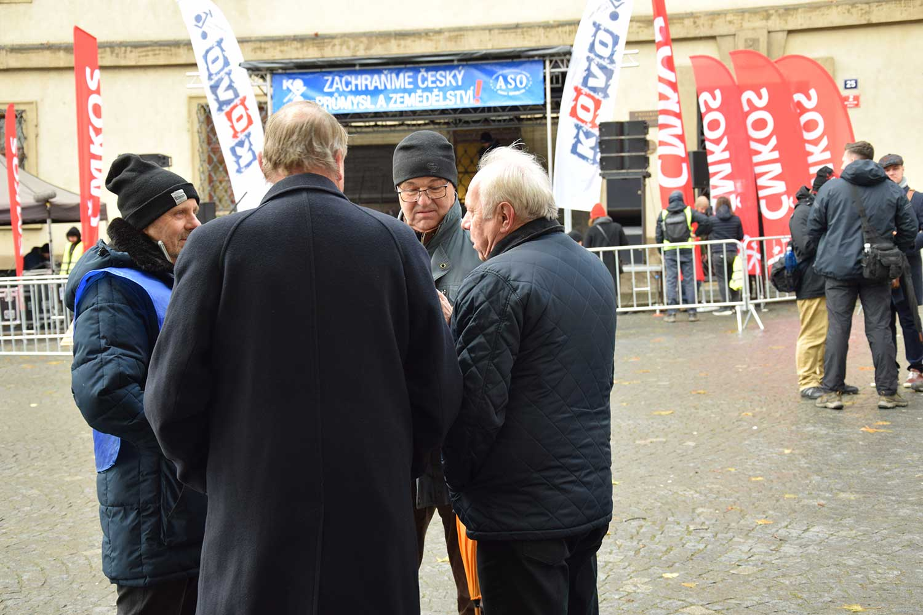

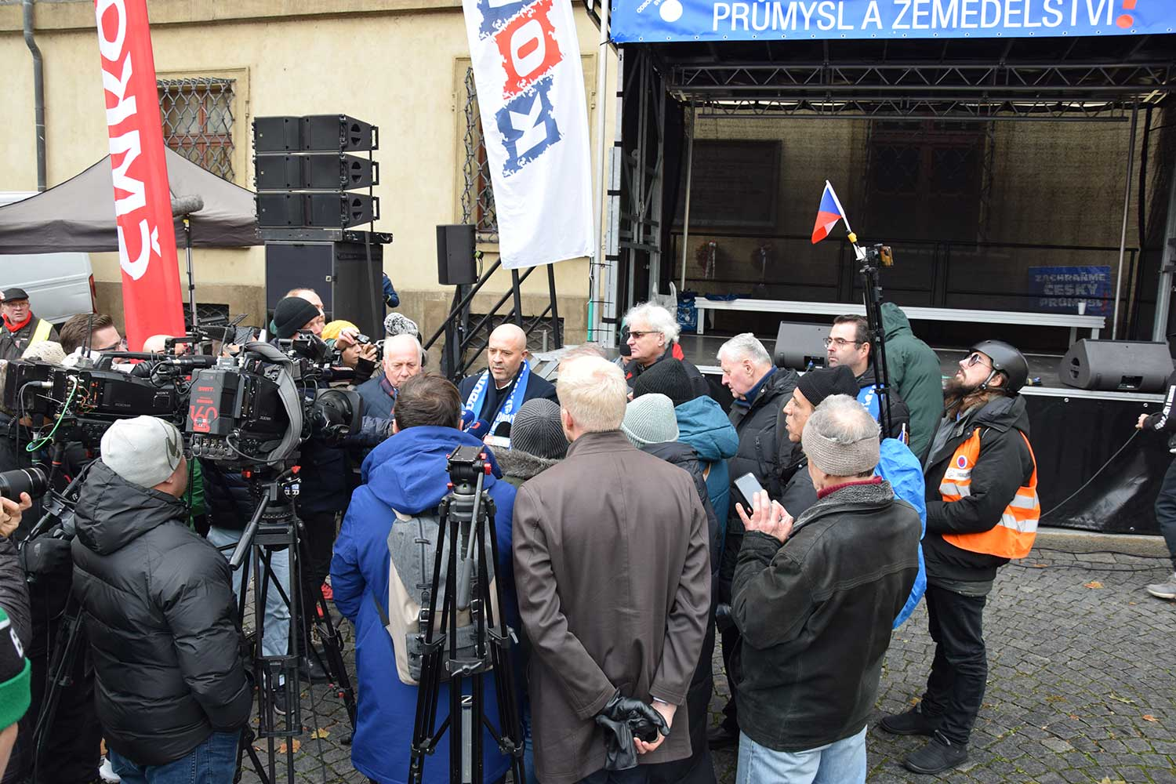

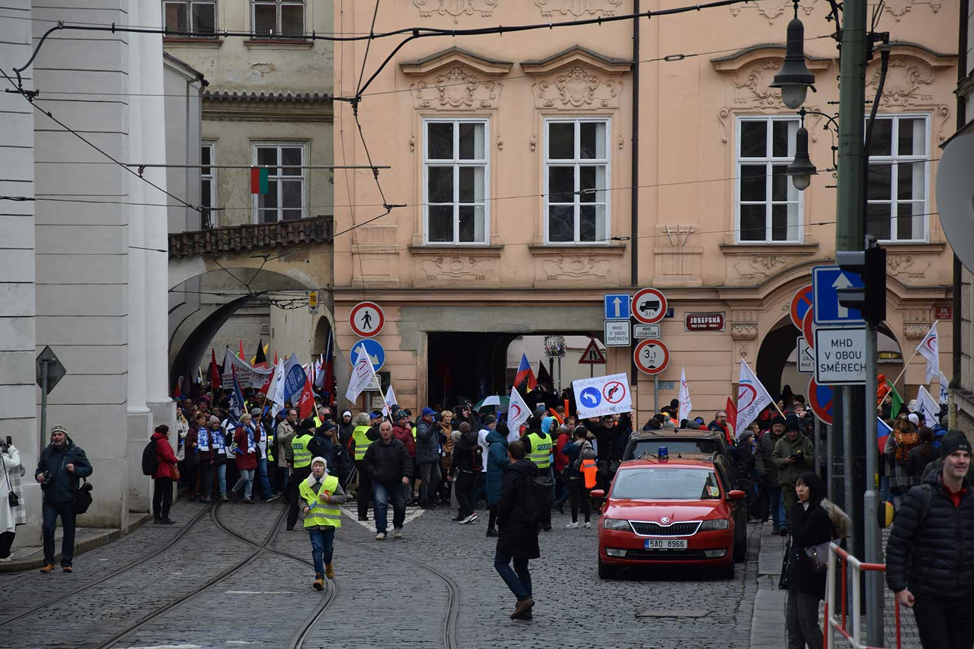

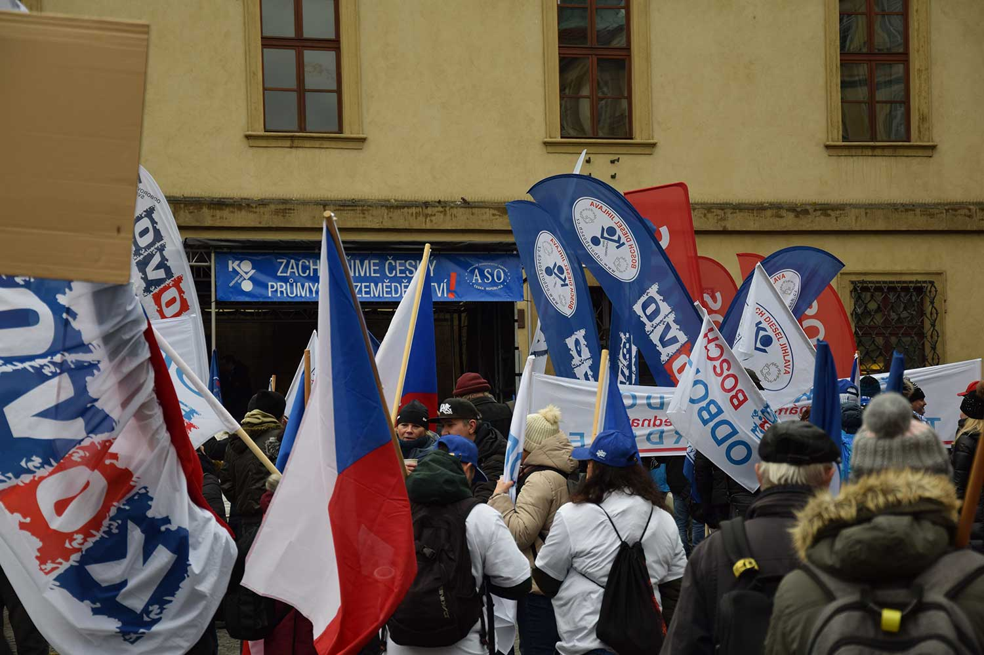

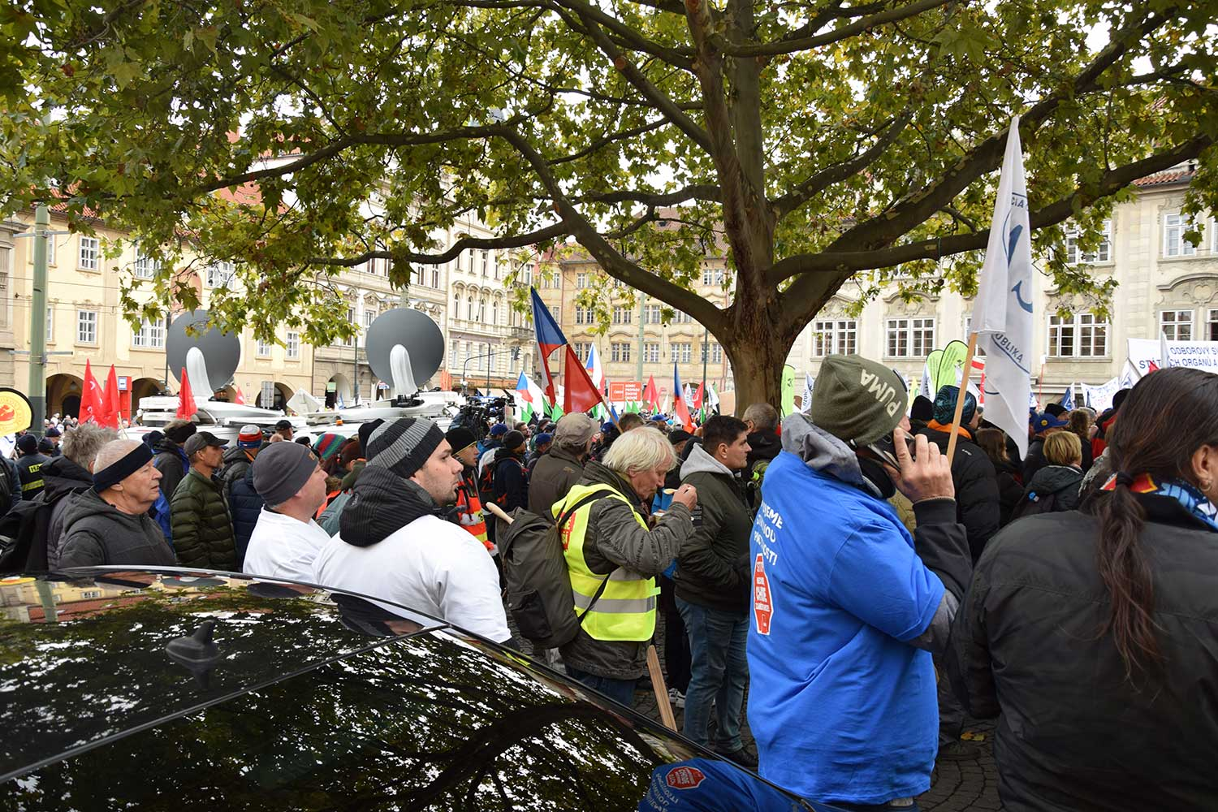

V JAKÉ VÝŠI BUDE MINIMÁLNÍ MZDA V ROCE 2024

Jako každým rokem, v jeho závěru probíhají jednání o výši minimální mzdy pro další rok. S návrhy přichází Ministerstvo práce a sociálních věcí, představitelé odborů a představitelé podnikatelských svazů. Návrhy jsou to diametrálně odlišné, a proto se hledá průsečík mezi nimi. Jaký bude konečný výsledek?

Minimální mzda se v příštím roce pravděpodobně opět zvýší. Nyní se hraje o kolik. Ministerstvo práce navrhuje dvě varianty. Odbory podporují tu štědřejší, někteří zástupci podnikatelů by nezvyšovali minimální mzdu pro příští rok vůbec.

Nejedná se ovšem jen o výši minimální mzdy, ale také o zaručené mzdy, a to, zda nebudou úplně zrušeny, nebo v jaké podobě přežijí.

Minimální i zaručená mzda chrání zaměstnance před nepřiměřeně nízkým ohodnocením.

Minimální mzda stanovuje nejnižší možné ohodnocení bez ohledu na druh vykonávané práce, kvalifikaci apod, které je zaměstnavatel povinen vám poskytnout. Pod tuto hranici byste se nikdy neměli dostat, pracujete-li na plný úvazek. Základní právní úpravu stanovuje zákoník práce v § 111. Výši a podmínky poskytování minimální mzdy pak stanovuje nařízení vlády č. 567/2006 Sb., o minimální mzdě a o nejnižších úrovních zaručené mzdy, o vymezení ztíženého pracovního prostředí a o výši příplatku ke mzdě za práci ve ztíženém pracovním prostředí, ve znění pozdějších předpisů.

Zaručená mzda nemůže být nižší než ta minimální, vyšší ale ano. Zaručená mzda určuje nejnižší možné ohodnocení za práci s ohledem na její složitost, odpovědnost a namáhavost při práci na plný úvazek s pracovní dobou 40 hodin týdně. Zaručenou mzdu upravuje zákoník práce v § 112. Podle výše uvedených kritérií se dělí na 8 skupin podle náročnosti prací. Nejnižší úrovně zaručené mzdy platí pro zaměstnance ve veřejných službách a pro ty zaměstnance, jejichž mzdy nejsou sjednány v kolektivních smlouvách.

Poslední dny už začíná být ohledně růstu minimální mzdy jasněji. Ministr práce a sociálních věcí Marian Jurečka se nepřiklonil úplně na stranu odborů, ale ani na stranu zaměstnavatelů a zvolil kompromisní částku, která je mezi jejich návrhy.

Minimální mzda se v roce 2024 zvýší pravděpodobně o 1 600 Kč.
Ministr navrhl částku poté, co během jednání Plenární schůze Rady hospodářské a sociální dohody v pondělí 4. prosince 2023 nedošlo ke shodě, a novou úroveň minimální mzdy pro příští rok tak bude stanovovat vláda. Ta by měla definitivně rozhodnout v týdnu od 11. prosince.

Ministr tak svým návrhem podpořil částku z první z uvažovaných variant, která počítá s navýšením základní úrovně minimální mzdy o 9,2 % na 18 900 Kč.

Druhá varianta, kterou podporovaly odbory, počítala s navýšením o 2 100 Kč na 19 400 Kč. Ministr tak nevyhověl odborům, na druhou stranu ale ani zástupcům zaměstnavatelů, kteří volali po tom, aby se minimální mzda nenavyšovala vůbec, anebo jen o pět set korun, či maximálně o tisícovku.

Ministr Jurečka zdůvodnil svůj návrh tím, že tak jak nedošlo opět ke shodě mezi zástupci odborů a zaměstnavatelů, zvolil kompromis. Tento kompromis podle něj odráží ekonomickou realitu. Je třeba pamatovat na to, aby firmy dokázaly zaplatit své zaměstnance a nezačaly kvůli dalším nákladům propouštět.

A jaké budou zaručené mzdy?

Kromě minimální mzdy vzrostou i nejnižší úrovně zaručené mzdy.

Návrh ministra Jurečky počítá pro příští rok s navýšením v první, druhé, třetí a osmé skupině prací. Podle odhadu Ministerstva práce a sociálních věcí si se změnou polepší asi 1,5 milionu zaměstnanců.

Od ledna 2024 se výrazně zlepší příjmová situace řady důležitých profesí, které jsou odměňovány v nejnižších stupních zaručených mezd. Jde například o kuchařky a kuchaře, uklízečky a uklízeče, pracovníky v sociálních službách, ale i další personál.

- v 1. skupině prací o 1 600 Kč,
- ve 2. skupině prací o 1 600 Kč,
- ve 3. skupině prací o 1 600 Kč,
- v 8. skupině prací o 3 200 Kč.

Zvýšení minimální mzdy by se mělo podle odhadu ministra pozitivně projevit ve vyšších příjmech systémů sociálního a zdravotního pojištění. Předpokládaný nárůst těchto příjmů by mohl činit asi 2,65 mld. korun za rok.

Navrhovaný růst nejnižších úrovní zaručených mezd pro rok 2024

Skupina Nejnižší Nejnižší Rozdíly Rozdíly
prací úrovně úrovně oproti oproti
zaručené zaručené minimální současnosti
mzdy mzdy mzdě v Kč v Kč
v Kč/hodinu v Kč/měsíc
___________________________________________________________________________

1 112,50 Kč 18 900 Kč 0 1 600 Kč
2 116,10 Kč 19 500 Kč 600 Kč 1 600 Kč
3 126,80 Kč 21 300 Kč 2 400 Kč 1 600 Kč
4 129,80 Kč 21 800 Kč 2 900 Kč 0
5 143,30 Kč 24 100 Kč 5 200 Kč 0
6 158,20 Kč 26 600 Kč 7 700 Kč 0
7 174,70 Kč 29 400 Kč 10 500 Kč 0
8 225 Kč 37 800 Kč 18 900 Kč 3 200 Kč

Zdroj: MPSV

Ministr Jurečka plánuje, že do pěti let (v roce 2028) by měla minimální mzda činit 45 % průměrné mzdy s tím, že nárůst by byl v daném časovém horizontu rozprostřen rovnoměrně tak, aby se minimální mzda zvyšovala (ve vztahu k průměrné mzdě) meziročně o cca 1 p.b.

Co ještě ovlivní růst minimální mzdy ?

Růst minimální mzdy ovlivňuje řadu dalších finančních výpočtů. Pokud se opravdu zvýší na 18 900 Kč, změni se:

- výše hranice ročních příjmů pro vznik nároku na daňový bonus (alespoň ve výši šestinásobku minimální mzdy = 113 400 Kč,

- výše minimální zálohy na zdravotní pojištění pro osoby bez zdanitelných příjmů (13,5 % z výše minimální mzdy = 2 552 Kč)
- výše limitu pro osvobození důchodu od daně z příjmů (do 36násobku minimální mzdy = 680 400 Kč),

- výše limitu pro tzv. nekolidující zaměstnání, tedy možný přivýdělek uchazeče o zaměstnání při evidenci na Úřadu práce (polovina minimální mzdy = 9 450 Kč).

Zdroj: Ministerstvo práce a sociálních věcí
Měšec.cz
Podnikatel.cz

JAKÉ ZMĚNY ČEKAJÍ MINIMÁLNÍ MZDU ?

Ministerstvo práce a sociálních věcí sice navrhuje zavést u minimální mzdy valorizační mechanismus, stále však bude částečně záležet na rozhodnutí vlády.

Ministerstvo práce a sociálních věcí poslalo do připomínkového řízení novelu zákoníku práce, která stanovuje valorizační mechanismus minimální mzdy. Podle ministerstva tak zákon určí jasná a předvídatelná pravidla pro výpočet i aktualizaci minimální mzdy. Ministr práce a sociálních věcí komentoval nový způsob stanovování minimální mzdy takto: „Jsem rád, že v otázce systémového řešení stanovování minimální mzdy se nyní výrazně posouváme. Konečnou podobu novely jsme připravovali v úzké spolupráci s odborníky, vycházíme ale i z požadavků a dohody se sociálními partnery, se kterými MPSV v uplynulých týdnech intenzivně jednalo v rámci pracovní skupiny. Je naším společným cílem, aby minimální mzda rostla vždy transparentně a hlavně předvídatelně. Odpadne tak každoroční vyjednávání, které není srozumitelné pro nikoho.“

Nové stanovení výše minimální mzdy

Ministerstvo práce a sociálních věcí v návrhu novely zákoníku práce, který předložilo do připomínkového řízení, předkládá nová pravidla pro zvyšování minimální mzdy, a to ve dvou variantách, podle kterých by během pěti let měla minimální mzda odpovídat buď 45 % nebo 50 % průměrné mzdy.

Pro obě verze platí, že má být minimální mzda součinem predikce průměrné hrubé měsíční nominální mzdy v národním hospodářství na následující rok (zveřejněné Ministerstvem financí) a dále koeficientem, který stanoví vláda.

Ten má představovat cílený poměr minimální a průměrné mzdy v daném roce. Při jeho stanovování bude vláda zohledňovat například kupní sílu zákonných minimálních mezd s ohledem na životní náklady, obecnou úroveň mezd a jejich rozdělením tempo růstu mezd nebo dlouhodobou vnitrostátní míru produktivity a její vývoj.

Koeficient by vláda stanovovala nařízením vždy na období dvou let (s platností od ledna), a to po projednání v Radě hospodářské a sociální dohody. V případě podstatných změn vnitrostátních ekonomických podmínek by však mohla koeficient změnit už po roce, aby později nedošlo ke skokovému navýšení.

Minimální mzdu pro příslušný rok pak vyhlásí Ministerstvo práce a sociálních věcí svým sdělením vždy 30 září předcházejícího roku (do té doby už musí být tedy schválené a účinné nařízení vlády o koeficientu na další období).

Předloha přitom plánuje stanovit pravidlo, podle kterého by nemohlo dojít k nominálnímu snížení minimální mzdy.

První varianta

První předložená varianta počítá s tím, že by minimální mzda měla dosahovat 50 % průměrné hrubé mzdy, jak doporučuje evropská směrnice o přiměřených minimálních mzdách v EU (členské státy nemají povinnost dostat úroveň svých minimálních mezd na tuto úroveň, ale mají na ni odkazovat pro účely hodnocení své minimální mzdy z hlediska její příměřenosti).

Druhá varianta

Druhá varianta navrhuje stanovit výši minimální mzdy jako 45 % průměrné hrubé mzdy. Tato verze vychází z návrhu zástupců zaměstnavatelů.

Předložený návrh rovněž navrhuje stanovit pevný mechanismus výpočtu hodinové minimální mzdy pro stanovenou pracovní dobu 40 hodin z měsíční minimální mzdy. Aby nedocházelo při doplácení do měsíční nominální mzdy a hodinové minimální mzdy k neodůvodněným výdělkovým rozdílům, navrhuje ministerstvo, aby hodinová sazba byla podílem měsíční minimální mzdy dle reálného nejběžnějšího počtu pracovních hodin připadajících v roce na jeden měsíc. Proto se navrhuje, aby z průměrného počtu pracovních hodin připadající v kalendářním roce na jeden měsíc byl omezen vliv počtu těch hodin, kdy zaměstnanec zpravidla nepracuje v důsledku svátku, (vysvětlují autoři návrhu v důvodové zprávě).

Postup při přepočtu hodinové sazby minimální mzdy při jiné délce stanovené týdenní pracovní doby, pro zaměstnance s kratší pracovní dobou, nebo pro ty, kteří neodpracovali v měsíci pracovní dobu odpovídající stanovené týdenní pracovní době, má pak být stanoven přímo v zákoníku práce.

V současnosti se minimální mzdy drží kolem 40 % průměrné mzdy.
Je však také třeba uvést, že půjde jen o orientační hodnotu a vláda nebude mít povinnost ji dosáhnout. Samo Ministerstvo práce a sociálních věcí tvrdí, že cílem bude se postupně k referenční hodnotě přiblížit.

Dle plánu Ministerstva práce a sociálních věcí by měl zákon v praxi přinést následující postup:

- Nejpozději do 31. srpna 2024 bude vydána sdělením ministerstva financí predikce průměrné hrubé mzdy pro kalendářní rok 2025.

- Po konzultaci se sociálními partnery a zohledněním analýzy vyhodnocující přiměřenost (na základě povinných kritérií) vláda stanoví svým nařízením dva koeficienty pro roky 2025 a 2026, kterými se bude násobit predikce průměrné hrubé mzdy pro daný rok.

- MPSV na základě tohoto nařízení vlády vypočte, zaokrouhlí na stokoruny nahoru a vyhlásí do 30. září 2024 výši minimální mzdy pro rok 2025 a stejně bude postupovat i v roce 2025.

- V roce 2026 vláda stejným postupem (nařízením) stanoví koeficient pro roky 2027 a 2028.

Vláda nicméně bude moci v případě podstatné změny vnitrostátních ekonomických podmínek změnit svým nařízením hodnotu koeficientu pro zbytek dvouletého období. Ve výše zmíněném příkladu postupu pro období 2025 – 2026 by v roce 2025 vláda svým nařízením stanovila nový koeficient pro rok 2026.

Zaručená mzda se buď změní, nebo zcela zruší

Návrh dále přináší i změny zaručené mzdy. Ministerstvo práce a sociálních věcí připravilo dvě možné varianty.

První varianta

První varianta, která je navázaná na minimální mzdu odpovídající 45 % průměrné mzdy, by snížila počet skupin prací z osmi na čtyři s tím, že by stále byly rozdělené podle kvalifikační náročnosti.

Nejnižší úroveň zaručené mzdy by odpovídala:

- v 1. skupině prací 1násobek minimální mzdy,
- ve 2. skupině prací 1,2násobek minimální mzdy,
- ve 3. skupině prací 1,4násobek minimální mzdy a
- ve 4. skupině prací 1,6násobek minimální mzdy.

Nejnižší úroveň zaručené mzdy by opět vyhlašovalo Ministerstvo práce a sociálních věcí pro následující rok nejpozději do 30. září.

Druhá varianta

Druhá navrhovaná varianta, která je provázaná s návrhem stanovovat minimální mzdu jako 50 % průměrné mzdy, počítá se zrušením úrovní zaručené mzdy s tím, že by se stanovovaly kolektivním vyjednáváním.

V souvislosti s předpokládaným růstem minimální mzdy při zvyšování poměru minimální mzdy a průměrné mzdy v národním hospodářství bude funkci ochrany zaměstnance před nepřiměřeně nízkým oceněním práce plnit minimální mzda, vysvětluje ke druhé variantě důvodová zpráva s tím, že efektivní ochranu zaměstnance před nepřiměřeně nízkým oceněním poskytuje právě kolektivní vyjednávání, které chce tato předloha dále podpořit.
(Další novelizace zákoníku práce v rámci této předlohy se týká právě kolektivních smluv.)

Stávající podoba právní úpravy by také při zavedení valorizačního mechanismu a předpokládaném zvýšení minimální mzdy znamenala podle autorů předlohy nárůst mzdových nákladů zaměstnavatelů. Zrušení zaručené mzdy má naopak přinést snížení administrativy zaměstnavatelů, kteří by nemuseli zařazovat jednotlivé práce do skupin apod.

Od papírování má zaměstnavatelům ulehčit také navrhované zrušení povinnosti vydávat písemný rozvrh čerpání dovolené. Z praxe je známo, že každoroční sestavování plánu dovolených je převážně formální záležitostí a není proto již důvod, aby zaměstnavatelé museli něčemu takovému věnovat zvláštní pozornost.

Uvedený návrh novely zákoníku práce je teprve v připomínkovém řízení, takže změny nemusí nakonec projít v této podobě. Účinnost novelizace ministr Jurečka plánuje na 1. července 2024. Minimální mzda by tak byla poprvé stanovena na základě valorizačního mechanismu pro rok 2025.

Zdroj: Návrh zákona, kterým se mění zákon č. 262/2006 Sb., zákoník práce, ve
znění pozdějších předpisů, a některé další zákony; včetně důvodové
zprávy (zavedení valorizačního mechanismu minimální mzdy do českého
právního řádu)
Měšec.cz
Podnikatel.cz

VÝVOJ PRŮMĚRNÝCH MEZD V 3. ČTVRTLETÍ 2023

Ve 3. čtvrtletí 2023 vzrostla průměrná hrubá měsíční nominální mzda zaměstnanců v národním hospodářství proti stejnému období předchozího roku o 7,1 %, reálně klesla o 0,8 %. Medián mezd činil 37 492 Kč.

„Pokles reálných mezd pokračoval i ve 3. čtvrtletí 2023. Nominální mzda na přepočtené počty zaměstnanců vzrostla sice proti stejnému období minulého roku o 7,1 % na 42 658 Kč, ale po započtení vlivu inflace klesla mzda reálně o 0,8 %,“ komentuje Jitka Erhartová, vedoucí oddělení statistiky práce ČSÚ.

Ve 3. čtvrtletí 2023 činila průměrná hrubá měsíční nominální mzda (dále jen průměrná mzda) na přepočtené počty zaměstnanců v národním hospodářství celkem 42 658 Kč, což je o 2 810 Kč (7,1 %) více než ve stejném období roku 2022. Spotřebitelské ceny se zvýšily za uvedené období o 8,0 %, reálně tak mzda klesla o 0,8 %. Objem mezd se zvýšil o 7,5 %, počet zaměstnanců vzrostl o 0,4 %.

Proti předchozímu čtvrtletí činil růst průměrné mzdy ve 3. čtvrtletí 2023 po očištění od sezónních vlivů 1,5 %.

V odvětvovém členění podle sekcí CZ-NACE byl nejvyšší růst průměrné mzdy proti stejnému období roku 2022 zaznamenán v odvětví výroba a rozvod elektřiny, plynu, tepla a klimatizovaného vzduchu (13,7 %). Následují informační a komunikační činnosti (9,0 %), ubytování, stravování a pohostinství (8,8 %) a činnosti v oblasti nemovitostí (8.6 %). K nejnižšímu růstu (o 0,9 %) došlo v ostatních činnostech.

Medián mezd (37 492 Kč) vzrostl proti stejnému období předchozího roku o 7,1 %, u mužů dosáhlo 40 153 Kč, u žen byl 34 705 Kč.

V 1. až 3. čtvrtletí 2023 dosáhla průměrná mzda 42 427 Kč, v meziročním srovnání činil přírůstek 3 110 Kč (7.9 %). Spotřebitelské ceny se zvýšily za uvedené období o 11,7 %, reálně tak mzda klesla o 3,4 %.

Průměrné měsíční hrubé mzdy

Průměrná mzda ( 42 658 Kč) za 3. čtvrtletí 2023 vzrostla nominálně ke stejnému období předchozího roku o 2 810 Kč, tedy o 7,1 %. Jde přitom o zprůměrování velmi různorodého vývoje na úrovni jednotlivých oborů, podniků či organizací.

V reálném vyjádření šlo o mzdový pokles o 0,8 %, zaměstnanci si tedy mohli koupit za průměrnou mzdu méně zboží či služeb než před rokem. Meziroční poklesy se však zmírňují. Reálný mzdový růst se totiž odvíjí především od inflace neboli růstu spotřebitelských cen. Ten v letošním 3. čtvrtletí dosáhl meziročně 8,0 %, což byla vysoká hodnota, ovšem nejnižší od 1. čtvrtletí 2022. Pro úplnost sumarizujme, že v předchozím roce 2022 byla inflace 15,1 %, reálná mzda poklesla o 8,5 %, v roce 2021 byla inflace 3,8 % a průměrná mzda se reálně zvýšila o 1,9 %, v roce 2020 byla inflace 3,2 % a mzdy reálně stouply o 1,4 %. V předchozích letech konjunktury 2015-2019 byly nárůsty reálné mzdy mnohem vyšší (od 2,9 % až do 5,9 %) a inflace se držela pod třemi procenty.

Mzdová dynamika byla ve 3, čtvrtletí 2023 velmi různorodá podle odvětví. Sice byl všude nominálně kladný nárůst průměrných mezd, a však jen u pěti sekcí CZ-NACE překonal výše uvedenou hodnotu nárůstu spotřebitelských cen (8,0 %), takže tam došlo k růstu mezd zaměstnanců i v reálném vyjádření.

Nejvíce si polepšili zaměstnanci v energetice (stejně jako v 1. pololetí 2023), kde nominální nárůst o 13,7 % znamenal reálný přírůstek o 5,3 %. Kupní síla mezd vzrostla – i když o poznání méně – také zaměstnancům v informačních a komunikačních činnostech (0,9 %), v ubytování, stravování a pohostinství (o 0,7 %), v činnostech v oblasti nemovitostí (o 0,6 %) a ve zpracovatelském průmyslu (o 0,2 %). V ostatních sekcích byl nominální růst pod osmiprocentní hranici inflace.

Nejslabší nominální nárůst najdeme v ostatních činnostech (0,9 %), kde mzdy stouply v průměru jen o 299 Kč, reálně tak šlo o propad o 6,6 %. Na druhém nejhorším místě bylo vzdělávání, kde se průměrná mzda nominálně zvýšila jen o 3,3 %, a tedy reálně propadla o 4,4 %.

Zbylé sekce se pohybují v intervalu od 5,1 % po 7,6 % nominálních nárůstů, což představuje reálné poklesy od 2,7 % do 0,4 %.

Nejvyšší průměrnou mzdu najdeme ve 3. čtvrtletí 2023 v informačních a komunikačních činnostech, kde se průměrná mzda dostala na 77 275 Kč. Až s desetitisícovým odstupem následuje druhé peněžnictví a pojišťovnictví s úrovní 67 240 Kč, tam vzrostly mzdy meziročně jen o 5,1 % v nominálním vyjádření. Třetí příčku pak drží již zmiňovaná výroba a rozvod elektřiny, plynu, tepla a klimatizovaného vzduchu s 61 584 Kč.

Tradiční bylo pořadí z opačné strany. V ubytování, stravování a pohostinství sice vzrostla průměrná mzda o 8,8 %, ale stále zůstala na nejnižší úrovni (26 216 Kč) ze všech odvětví. Druhá nejnižší průměrná mzda byla v administrativních a podpůrných činnostech, kde vzrostla o 6,6 % na hodnotu 30 379 Kč a na třetím místě byly již zmíněné ostatní činnosti s průměrnou mzdou 32 217 Kč.

V obchodě (velkoobchod a maloobchod; opravy a údržba motorových vozidel) vzrostla průměrná mzda o 6,7 % na 39 961 Kč. Ve zpracovatelském průmyslu poskočila průměrná mzda o 8,2 % na 41 339 Kč, přičemž v oddíle výroba motorových vozidel se zvýšila o 11,1 % na 48 121 Kč. Ve stavebnictví vzrostla mzda o 5,8 % na 37 458 Kč. V profesních, vědeckých a technických činnostech se mzdy zvýšily o 7,2 % na 51 571 Kč. Ve zdravotní a sociální péči, kde pracuje zhruba každý dvanáctý zaměstnanec, vzrostla průměrná mzda o 7,3 % na 47 309 Kč.

Z hlediska statistiky pracovní doby bylo 3. čtvrtletí 2023 charakteristické mírně nižším počtem placených hodin, zejména přesčasů, ve srovnání se stejným obdobím předchozího roku.

Mediány a decilové rozpětí mezd, třídění podle pohlaví

Rychlá informace za 3. čtvrtletí 2023 obsahuje také údaj o mzdovém mediánu, který je vypočtený z matematického modelu distribuce a ukazuje mzdu prostředního zaměstnance, tedy běžnou mzdovou úroveň, zároveň byly vypočteny také krajní decily. V 3. čtvrtletí 2023 se mzdový medián dostal na 37 492 Kč, to je o 2 472 Kč (o 7,1 %) více než ve stejném období předchozího roku.

Mzdová distribuce se ve srovnání s loňským rokem rozšířila, desetina zaměstnanců s nejnižšími mzdami pobírala hrubou mzdu pod hranicí 19 835 Kč (dolní decil meziročně vzrostl o 6,0 %), opačná desetina měla naopak mzdy nad hranicí 66 998 Kč (horní decil se zvýšil o 7,4 %). Decilový poměr se meziročně zvýšil o 0,04 bodu na 3,38.

Prostřední mzdy mužů byly vyšší než u žen, v 3. čtvrtletí 2023 byla mediánová mzda žen 34 705 Kč (meziročně vzrostla o 7,2 %), zatímco u mužů 40 163 Kč (vzrostla o 6,9 %). Mezera v prostředních výdělcích podle pohlaví se tak meziročně mírně snížila o 0,2 p. b. na 13,6 %.

Zároveň byly mzdy mužů rozprostřené v podstatně větší šíři, zejména oblast vysokých výdělků je výrazněji vyšší než u žen; ženy měly horní decil 58 483 Kč a muži 74 623 Kč, čímž byla mezera u vysokých výdělků 21,6 % a meziročně narostla o 0,7 procentního bodu. U nízkých výdělků byl naopak rozdíl slabší a meziročně nižší o 1,3 p. b.; ženy měly dolní decil 19 235 Kč, muži pak 20 452 Kč, což představuje mezeru 5,9 %.

Zaměstnanost, nezaměstnanost a ekonomická neaktivita

Výsledky Výběrového šetření pracovních sil (VŠPS) přinesly pro 3, čtvrtletí 2023 zanedbatelný meziroční pokles míry zaměstnanosti (ve věkové skupině 15-64 let) o 0,1 p. b. na 75,3 %. Přetrval odlišný vývoj mezd mezi pohlavími, kdy u mužů se míra snížila o 0,7 p. b. na 81,8 %, zatímco u žen vzrostla o 0,4 p. b. na 68,4 %.

Absolutní počet zaměstnaných se meziročně zvýšil o 76,4 tis., tedy o 1,5 %, na 5 079,9 tis, přičemž za tímto nárůstem stál především přírůstek pracujících mužů. Jejich počet byl meziročně vyšší o 45,5 tis.

Počet osob v postavení zaměstnanců vzrostl velmi mírně o 34,4 tis. osob, pozoruhodnější je vývoj u podnikatelů (sebezaměstnaných, mimo neplacených rodinných příslušníků), kde se počet zvýšil celkem o 54,0 tis., avšak pouze díky zvýšení počtu podnikatelů bez zaměstnanců (pracujících na vlastní účet), a to o 60,8 tis. Podnikatelů se zaměstnanci (zaměstnavatelů) o 6,8 tis. ubylo.

V odvětvovém třídění lze mluvit spíše o snižování zaměstnanosti v sekundárním sektoru, nastal tam pokles o 20,1 tis. na 1 801,6 tis. Zvýšení zaměstnanosti bylo taženo terciárním sektorem s meziročním zvýšením o 91,8 tis., šlo zejména o sekce profesní, vědecké a technické činnosti (35,2 tis.) a vzdělávání (27,4 tis.); k poklesu o 15,9 tis. došlo ve veřejné správě.

Z pohledu Klasifikace zaměstnání CZ-ISCO se nejvíce zvýšil počet specialistů (o 95,1 tis.) a v hlavní třídě řemeslníci a opraváři (o 24,4 tis.). Naopak k největšímu poklesu došlo u úřednických zaměstnání (o 51,1 tis.).

Celkový počet nezaměstnaných dle VŠPS (definice ILO – osoby aktivně hledající práci) dosáhl hodnoty 135,7 tis. osob, což je meziroční zvýšení o 26,0 tis. Míra nezaměstnanosti ve věkové skupině 15-64letých stoupla na hodnotu 2,7 %, což bylo meziročně o 0,5 p. b. více.

Z regionálního pohledu byla obecná míra nezaměstnanosti 15-64letých nejvyšší v Ústeckém (4,8 %), Moravskoslezském¨ (4,0 %) a Karlovarském kraji (3,5 %). Nejvíce míra nezaměstnanosti meziročně klesla v kraji Olomouckém (o 0,9 p. b. na 2,8 %). Nejnižší míru nezaměstnanosti v rámci Česka měl Kraj Vysočina (1,3 %).

Déle než rok bylo bez práce 38,6 tis., tj. 28,4 % všech nezaměstnaných, počet dlouhodobě nezaměstnaných se tak meziročně zvýšil o 10,8 tis.

Počet osob, které nelze klasifikovat jako nezaměstnané a jsou pokládány za neaktivní, leč uvádějí, že chtějí pracovat, se ve 3. čtvrtletí 2023 meziročně zvýšil o 25,5 tis. na 79,4 tis. Jde o třetí v řadě, avšak méně výrazné zvýšení tohoto ukazatele pracovních rezerv. Celkem bylo v Česku 3 449,6 tis. ekonomicky neaktivních osob ve věku 15 a více let, což bylo meziročně o 15,4 tis. méně.

VŠPS pokrývá jen osoby bydlící v bytech, nikoli na ubytovnách a podobných kolektivních domácnostech. To negativně ovlivňuje zachycení cizinců, kteří takové způsoby bydlení často využívají. Metodika vážení a dopočtů VŠPS byla letos přizpůsobena tomuto způsobu zjišťování, což drobně poznamenalo časové řady absolutních údajů o zaměstnanosti zejména v třídění na věkové skupiny, relativních ukazatelů (míry) se změna takřka nedotkla.

Evidenční počet zaměstnanců přepočtený na plně zaměstnané

Předběžné údaje podnikové statistiky ČSÚ potvrdily mírně pozitivní trend v meziročním nárůstu počtu zaměstnanců. Evidenční počet zaměstnanců přepočtených na plně zaměstnané (FTE) se ve 3. čtvrtletí 2023 meziročně zvýšil o 15,3 tis. na 4 033,6 tis., což byl relativní nárůst o 0,4 %.

V odvětvovém pohledu se růst počtu zaměstnanců soustředil do sektoru služeb, včetně veřejných, zatímco počty klesaly obecně v priméru a sekundéru, ale také v obchodu a dopravě. V šesti sekcích CZ-NACE se počet zaměstnanců meziročně snížil o 23,6 tis., naopak ve zbylých třinácti se zvýšil o více než čtyřicet tisíc. Jednotlivě šlo o relativní přírůstky či úbytky v rozsahu od – 1,9 % do 9,3 %.

Největší pokles jak v relativním (o 1,9 %), tak v absolutním vyjádření (o 20,3 tis.) najdeme ve zpracovatelském průmyslu. Ten však stále zaměstnával více jak milion zaměstnanců (1 071,7 tis.), což představuje zdaleka nejpočetnější odvětvovou sekci. Ve všech oddílech zpracovatelského průmyslu najdeme pokles počtu zaměstnanců, nejhlubší relativní byl ve výrobě ostatních nekovových minerálních výrobků (o 4,4 %), v absolutních číslech byl však výraznější ve výrobě kovových konstrukcí a kovodělných výrobků, kromě strojů a zařízení (o 4,4 %), která představuje druhý nejpočetnější oddíl po výrobě motorových vozidel (kromě motocyklů), přívěsů a návěsů. V té se počet zaměstnanců snížil o 0,3 tis., resp. o 0,2 %, což byl naopak druhý nejmenší relativní pokles. K minimálnímu snížení došlo ve výrobě potravinářských výrobků (o 0,1 %).

Propad počtu zaměstnanců zažila doprava a skladování, kde se stavy snížily o 0,6 %, resp. o 1,5 tis. A dále též zemědělství, lesnictví a rybářství o 1,1 %, v absolutních číslech šlo o 1,0 tis. Evidenční počet zaměstnanců v této sekci byl aktuálně 91,6 tis. K dalšímu malému snížení počtu zaměstnanců došlo v těžbě a dobývání, tam se stavy aktuálně snížily o 0,5 %, což absolutně představovalo 0,1 tis. Toto odvětví klesá od začátku století setrvale a dlouhodobě, aktuálně zaměstnává pouze 18,3 tis. zaměstnanců, což představuje početně nejmenší sekci CZ-NACE, a to s velkým odstupem. Česko má obecně v primárním sektoru alokován malý díl zaměstnanosti. V obchodě (velkoobchod a maloobchod, opravy a údržba motorových vozidel) meziročně ubylo 0,4 tis. zaměstnanců, což byl ovšem relativní úbytek jen o 0,1 %, neboť obchod je druhá nejpočetnější sekce s více než půl milionem zaměstnanců (504,3 tis.). A nakonec najdeme drobné snížení stavů i v peněžnictví a pojišťovnictví (o 0,3 tis. resp. o 0,4 %), které zaměstnává aktuálně 70,8 tis. zaměstnanců.

Ve dvou menších průmyslových sekcích – zásobování vodou, činnosti související s odpadními vodami, odpady a sanacemi a v energetice (výroba a rozvod elektřiny, plynu, tepla a klimatizovaného vzduchu) – se počty zaměstnanců zvýšily o 1,7 %, resp. o 1,5 %. V souhrnu to byl nárůst o 1,4 tis.

Mnohem více se o nárůst počtu zaměstnanců postarala tři odvětví ze sektoru služeb, kde se v součtu zvýšil počet zaměstnanců o 24,1 tis. Šlo o vzdělávání (o 8,2 tis.), o zdravotní a sociální péči (o 7,6 tis.) a o administrativní a podpůrné činnosti (8,3 tis.). V poslední jmenované sekci jde o relativní zvýšení o 4,8 % na 181,6 tis. Do této sekce spadají také agenturní zaměstnanci, přičemž tato skupina nejcitlivěji reaguje na ekonomické výkyvy, a je tedy dobrým barometrem změn na trhu práce.

V činnostech v oblasti nemovitostí přibylo 2,7 tis. pracovních míst (nárůst o 5,8 %) na celkový počet 48,4 tis. Toto odvětví nicméně zůstává v počtech čtvrté nejmenší.

Kulturní, zábavní a rekreační činnosti posílily o 1,5 tis., resp. o 2,9 %. V profesních, vědeckých a technických činnostech byl nárůst o 2,7 tis., resp. o 1,6 %. Zaznamenáníhodný byl ještě nárůst ve stavebnictví o 1,1 %, neboť to bylo absolutně o 2,3 tis. V jinak dlouhodobě posilujícím odvětví informačních a komunikačních činností přibylo aktuálně pouze 0,2 %, resp. 0,3 tis. zaměstnanců.

Zdroj: Český statistický úřad

Průměrná hrubá měsíční mzda v ČR v jednotlivých odvětvích
za 3. čtvrtletí 2023

Odvětví Průměrná měsíční mzda na přepočtené
počty zaměstnanců
přírůstek/úbytek proti
3. čtvrtletí 2022
Kč Kč %
___________________________________________________________________________

Česká republika celkem 42 658 2 810 7,1
v tom:
Zemědělství, lesnictví a rybářství 34 817 2 207 6,8
Těžba a dobývání 44 679 3 128 7.5
Zpracovatelský průmysl 41 339 3 133 8,2
Výroba a rozvod elektřiny, plynu,
tepla a klimatizovaného vzduchu 61 684 7 406 13,7
Zásobování vodou, odpady a sanace 37 655 2 644 7,6
Průmysl celkem 41 816 3 246 8,4
Stavebnictví 37 458 2 039 5,8
Obchod, opravy a údržba
motorových vozidel 39 961 2 513 6,7
Doprava a skladování 39 374 2 623 7,1
Ubytování, stravování, pohostinství 26 216 2 114 8,8
Informační a komunikační činnosti 77 275 6 388 9,0
Peněžnictví a pojišťovnictví 67 240 3 265 5,1
Činnosti v oblasti nemovitostí 37 690 2 983 8,6
Profesní, vědecké a technické činnosti 51 571 3 475 7,2
Administrativní a podpůrné činnosti 30 379 1 868 6,6
Veřejná správa a obrana;
povinné sociální zabezpečení 45 091 2 871 7,1
Vzdělávání 41 801 1 339 3,3
Zdravotní a sociální péče 47 309 3 229 7,3
Kulturní, zábavní a rekreační činnosti 36 524 2 222 6,5
Ostatní činnosti 32 217 299 0,9

VÝVOJ SPOTŘEBITELSKÝCH CEN V ŘÍJNU 2023

Spotřebitelské ceny meziměsíčně vzrostly o 0,1 %. Tento vývoj byl ovlivněn zejména růstem cen v oddíle potraviny a nealkoholické nápoje a v oddíle odívání a obuv, který byl kompenzován poklesem cen v oddíle bydlení. Meziročně vzrostly spotřebitelské ceny v říjnu o 8,5 %, což bylo o 1,6 procentního bodu více než v září.

Meziměsíční srovnání

Meziměsíčně vzrostly spotřebitelské ceny v říjnu o 0,1 %. V oddíle potraviny a nealkoholické nápoje se zvýšily zejména ceny vepřového masa o 5,0 %, vajec o 10,8 %, ovoce o 3,0 %, zeleniny o 2,2 %, polotučného trvanlivého mléka o 5,8 %. V oddíle odívání a obuv byly vyšší ceny oděvů o 2,2 % a obuvi o 3,2 %. Meziměsíční pokles cen byl zaznamenán především v oddíle bydlení, kde klesly ceny elektřiny o 1,7 %, zemního plynu o 3,0 % a tepla a teplé vody o 0,8 %. Z potravin byly nižší zejména ceny nealkoholických nápojů o 2,0 %, brambor o 5,4 %, jogurtů o 3,8 % a cukru o 5,2 %.

Ceny zboží úhrnem zůstaly na úrovni měsíce září a ceny služeb vzrostly o 0,2 %.

Meziroční srovnání

Meziročně vzrostly spotřebitelské ceny v říjnu o 8,5 %, což bylo o 1,6 procentního bodu více než v září. Toto zrychlení meziročního cenového růstu bylo ovlivněno především cenami v oddíle bydlení. Ceny elektřiny zrychlily svůj meziroční růst na 148,6 % (v září 16,5 %) zejména vlivem jejich výrazného poklesu v říjnu 2022. Naopak ceny zemního plynu zpomalily svůj růst na 6,2 % (v září 12,5 %), ceny tepla a teplé vody na 31,0 % (v září 36,2 %) a tuhých paliv na 3,9 % (v září 12,9 %). Na meziroční cenový vývoj měl také vliv mírnější růst cen v oddíle potraviny a nealkoholické nápoje. Ceny chleba v říjnu vzrostly o 5,1 % (v září o 10,3 %), zeleniny o 12,4 % (v září o 20,4 %), z čehož ceny brambor byly vyšší o 48,5 % (v září o 63,4 %). Ceny vajec klesly o 6,2 % (v září růst o 7,5 %) a ceny cukru o 11,1 % (v září růst o 44,6 %).

Na meziroční růst cenové hladiny měly v říjnu největší vliv ceny v oddíle bydlení, kde kromě výše uvedeného vzrostly ceny nájemného z bytu o 7,9 %, vodného o 16,3 % a stočného o 26,9 %. Druhé v pořadí vlivu byly ceny v oddíle potraviny a nealkoholické nápoje (nárůst o 3,7 %). V oddíle rekreace a kultura byly vyšší ceny dovolených s komplexními službami o 11,5 %. V oddíle stravování a ubytování se zvýšily ceny stravovacích služeb o 8,9 % a ceny ubytovacích služeb o 12,2 %. K meziročnímu snížení cenové hladiny přispěly v říjnu ceny v oddíle doprava, kde klesly ceny automobilů o 4,3 % a ceny pohonných hmot a olejů o 7,3 %.

Náklady vlastnického bydlení (imputované nájemné) se meziročně nezměnily (v září růst o 0,1 %). Úhrnný index spotřebitelských cen bez započtení nákladů vlastnického bydlení byl 109,7 %.

Ceny zboží úhrnem vzrostly o 10,1 % a ceny služeb o 6,1 %.

Míra inflace vyjádřená přírůstkem průměrného indexu spotřebitelských cen za posledních 12 měsíců proti průměru předchozích 12 měsíců byla v říjnu 12,1 % (v září 12,7 %).

Harmonizovaný index spotřebitelských cen (HICP)

Podle předběžných výpočtů byla v říjnu meziměsíční změna HICP v Česku 0,0 % a meziroční 9,5 % (v září o 8,3 %). Podle bleskových odhadů Eurostatu byla meziroční změna HICP v říjnu 2023 za Eurozónu 2,9 % (v září 4,3 %), v Německu 3,0 %. Nejvyšší byla v říjnu na Slovensku (7,8 %) a nejnižší v Belgii (pokles o 1,7 %). Podle předběžných údajů Eurostatu byla meziroční změna HICP 27 členských zemí EU v září 4,9 %, což bylo o 1,0 procentního bodu méně než v srpnu. Nejvyšší byla v září v Maďarsku (12,2 %) a nejnižší v Nizozemsku (pokles o 0,3 %).

Zdroj: Český statistický úřad

Vývoj spotřebitelských cen

Oddíl Předchozí Stejné období předchozího Míra
měsíc=100 roku=100 inflace
08/23 09/23 10/23
___________________________________________________________________________

Úhrn 100,1 108,5 106,9 108,5 112,1
v tom:
Potraviny a nealko 100,8 107,9 106,0 103,7 115,7
Alkohol a tabák 99,7 107,3 106,9 106,1 106,7
Odívání a obuv 102.4 110,9 109,2 107,9 113,0
Bydlení, voda,
energie, paliva 99,5 112,7 108,9 119,6 116,8
Zařízení domácnosti 100,4 105,5 103,7 103,3 109,3
Zdraví 100,6 109,0 108,8 109,2 109,4
Doprava 99,6 98,3 100,2 97,8 101,0
Pošty a telekomunikace 100,1 104,7 104,3 103,3 103,4
Rekreace a kultura 99,9 109,8 108,7 107,7 111,6
Vzdělávání 100,1 107,2 106,5 106,5 107,2
Stravování a ubytování 100,2 111,8 110,3 109,2 116,9
Ostatní zboží a služby 100,0 108,3 106,9 105,4 110,6

LHŮTY REVIZÍ ELEKTROINSTALACE
VADNÁ ELEKTROINSTALACE – ČASTÁ PŘÍČINA POŹÁRU

Pokud sledujete vysílání našich televizních stanic, tak vám nemůže uniknout, že skoro každý den někde hoří. Je s podivem, že se tak děje v dnešní době plné čidel a bezpečnostních zařízení. Vznik požáru má za následek vysoké materiální ztráty a někdy, bohužel, i zranění a oběti na životech. Viník požáru je často stejný a snadno odhalitelný ještě před vznikem požáru. Pokud vyloučíme lidský činitel, tedy úmyslné zapálení, tak z 90 % je příčinou požáru vadná elektrická instalace, nebo vadný elektrický spotřebič. Přitom nám zákon a vyhlášky jasně nařizují periodickou kontrolu jak elektrické instalace, tak elektrospotřebičů. Pokud se tedy stane, že ve vaší firmě hoří, a vy nemůžete dokladovat revizi elektroinstalací a elektrospotřebičů, tak jistě se z vás, jako zodpovědného pracovníka, stává spolupachatel případného zavinění požáru a případný soud vám to určitě důrazně připomene.

Přitom je tak snadné dodržovat termíny nařízených revizí elektroinstalace a elektrospotřebičů.

Aby to pro nás všechny bylo snadnější, uvádíme odkazy na odborné stránky, které jsou k dispozici na webu a touto problematikou se zabývají.

Nejprve ale co to elektro revize je.

Elektro revize je kontrola a posouzení elektrických zařízení a instalací z hlediska jejich bezpečnosti, provozuschopnosti a souladu s platnými normami a předpisy. Cílem elektro revize je předejít možným úrazům elektrickým proudem, požárům nebo jiným škodám. Elektro revize provádí kvalifikované osoby, které mají oprávnění a osvědčení k této činnosti.

Elektro revize je potřebná v několika případech:

- Při dokončení nebo změně elektrické instalace nebo zařízení je nutné provést vstupní elektro revizi, která ověří, zda je vše správně zapojeno a funkční. Vstupní elektro revizi je třeba provést do 30 dnů od dokončení nebo změny instalace nebo zařízení.
- Při pravidelném provozu elektrické instalace nebo zařízení je nutné provést pravidelnou elektro revizi, která zkontroluje, zda nedošlo k poškození, opotřebení nebo zhoršení stavu instalace nebo zařízení. Pravidelnou elektro revizi je třeba provést v určitých časových intervalech, které závisí na typu a skupině instalace nebo zařízení. Tyto intervaly jsou stanoveny v normě ČSN 33 1500
¨
https://cs.wikipedia.org/wiki/Elektro revize.

- Při prodeji nebo pronájmu nemovitosti je nutné provést mimořádnou elektro revizi, která potvrdí, zda je elektrická instalace nebo zařízení v bezpečném stavu a zda splňuje požadavky pro převod vlastnictví nebo užívání. Mimořádnou elektro revizi je třeba provést před podpisem kupní nebo nájemní smlouvy.

Pokud se zajímáte o lhůty kontrol elektrických spotřebičů, můžete najít některé užitečné informace na internetu. Podle mého vyhledávání na webu existují různé zdroje, které se zabývají touto problematikou. Například:
ElektroPrůmysl.cz

https://www.elektroprumesl.cz/merici-technika/lhuty-kontrol-a-revizi-nepripevnenych-elektrickych-spotrebicu-behem-jejich-pouzivanba-dle-nove-csn-33-16-000-ek-2-z2

Zde najdete článek o lhůtách kontrol a revizí nepřipevněných elektrických spotřebičů během jejich používání dle nové ČSN 33 16 000 el.2 Z2

https://www.elektroprumysl.cz/merici-technika/ljuty-kontrol-a-revizi-nepripevněnych-elektrickych-spotrebicu-behem-jejich pouzivana-dle-nove-csmn-33-16-000-ed-2-z2
V tomto článku se dozvíte, jaké jsou požadavky na kontroly, revize a zkoušky elektrických spotřebičů podle skupin, do kterých patří, a jaké jsou lhůty pro jejich provádění. Čláuek také obsahuje tabulku s přehledem lhůt opakovaných revizí a zkoušek elektrických zařízení (spotřebičů).

- BOZPinfo.cz

Zde najdete odpověď na otázku o revizi, kontrolách a zkouškách elektrických spotřebičů podle nové legislativy.

https://www.bozpinfo.cz/revize-kontroly-zkousky-elektrickych-spotrebicu-podle-nove-legislativby

V této odpovědi se dozvíte, jaké jsou změny v právní úpravě týkající se elektrických zařízení, kdo může provádět revize a zkoušky elektrických spotřebičů a jaké jsou požadavky na odbornou způsobilost v elektrotechnice.

- REVEX

https://bing.com/search?q=lh%C5%AFty+kontrol+elektrick%C3%BDch+spot%C5%99ebi%C4%8D%C5%AF&form=SKPBOT

Zde najdete informace o lhůtách revizí elektrických zařízení a doporučované lhůty pro revize elektrických zařízení v rodinných domech, bytech, bytových jednotkách, SVJ a dalších objektech.

Doufám, že vám tyto zdroje pomohou získat potřebné informace o lhůtách kontrol elektrických spotřebičů. Pokud máte další dotazy, neváhejte se zeptat.

Ing. Jaromír Šedivec, svazový inspektor BOZP – OSPZV-ASO ČR

